品屋-操作手册v 1.0

目录

一、 整站图片尺寸汇总 2

1. 全局 2

2. 首页 2

3. 产品列表页面 3

4. 产品详情页面 4

5. 家具DIY 5

二、 网站后台操作说明 5

1. 顶部导航（说明） 5

2. 左侧导航（说明） 6

# 整站图片尺寸汇总

## 全局

* 1. **LOGO尺寸**

尺寸（w*h）：320px*45px

注：尺寸不可修改

* 1. **服务热线图片**

尺寸（w*h）：230px*50px

注：尺寸不可修改

* 1. **展示店地址图片（地图）**

尺寸（w*h）：340px*200px

注：尺寸不可修改

## 首页

1. **版块一**

焦点图

尺寸（w*h）：690px*398px

注：缩略图为自动生成不需要考虑尺寸并尺寸不可修改

预约免费量尺设计按钮

尺寸（w*h）：340px*74px

注：尺寸不可修改

首屏右侧广告图片

尺寸（w*h）：340px*74px

注：尺寸不可修改

新品推荐右侧广告一

尺寸（w*h）：340px*120px

注：尺寸可修改

1. **版块二（新品推荐）**

新品推荐右侧广告二

尺寸（w*h）：340px*166px

注：尺寸可修改

新品推荐右侧广告三

尺寸（w*h）：340px*194px

注：尺寸可修改

1. **版块三（1F功能定制）**

功能定制左侧图文列表图片

尺寸（w*h）：270px*180px

注：尺寸不可修改

功能定制右侧广告大图片

尺寸（w*h）：855px*258px

注：尺寸不可修改

功能定制右侧广告小图片

尺寸（w*h）：270px*120px

注：尺寸不可修改

1. **版块四（2F特色定制）**

广告大图片

尺寸（w*h）：744px*240px

注：尺寸不可修改

产品图文列表图片

尺寸（w*h）：400px*400px

注：小图根据位置自动缩放并尺寸不可修改

1. **版块五（3F热销定制 同版块四）**
2. **版块六（通栏广告）**

通栏广告图片

尺寸（w*h）：1210px*75px

注：宽度不可修改，高度可修改

1. **版块七（4F智能家居 同版块四）**
2. **版块八（5F百变定制 同版块四）**
3. **版块九（6F我秀我家）**

我秀我家图文列表图片

尺寸（w*h）：150px*150px

注：尺寸不可修改

## 产品列表页面

1. **产品列表（banner）**

顶部通栏广告

尺寸（w*h）：1210px*115px

注：尺寸宽度不可修改，高度可修改

1. **左侧引导链接图文混排**

经典定制推荐图文混排

尺寸（w*h）：200px*130px

注：尺寸不可修改

热销排行图文混排图片

尺寸（w*h）：200px*130px

注：尺寸不可修改

1. **产品列表筛选结果**

图文混排模式下的图片

尺寸（w*h）：300px*225px

注：尺寸不可修改

## 产品详情页面

* 1. **产品详情（banner）**

顶部通栏广告

尺寸（w*h）：1210px*115px

注：尺寸宽度不可修改，高度可修改

* 1. **产品详情大图展示**

产品大图片

尺寸（w*h）：770px*580px

注：尺寸不可修改

* 1. **产品详情小图展示**

滚动显示产品缩略图

尺寸（w*h）：151px*98px

注：尺寸不可修改

* 1. **产品材质**

产品详情大图右侧 此产品所用材质图片

尺寸（w*h）：46px*46px

注：尺寸不可修改

## 家具DIY

* 1. **版块一 家居DIY顶部（banner）**

幻灯片显示图片

尺寸（w*h）：1210px*286px

注：尺寸宽度不可修改，高度可修改

* 1. **版块二（DIY功能分类）**

选择功能分类滚动图片显示

尺寸（w*h）：200px*142px

注：尺寸不可修改

* 1. **版块三（DIY材质选择及主要功能）**

DIY大图显示

尺寸（w*h）：868px*600px

注：尺寸不可修改

DIY大图右侧板材、地面、墙面材质缩略图显示

尺寸（w*h）：46px*46px

注：尺寸不可修改

* 1. **版块四（特殊推荐）**

特殊推荐图文混排图片

尺寸（w*h）：150px*150px

注：尺寸不可修改

## 视频列表页

* 1. **视频列表**

视频预览图

尺寸（w*h）：270px*180px

尺寸可修改，但不易过大

# 网站后台操作说明

## 顶部导航（说明）

* 1. **网站后台LOGO品屋**
  2. **+新建（网站快捷导航）**
  3. **用户信息**

可编辑资料、登出操作

## 左侧导航（说明）

* 1. **仪表盘**

后台系统欢迎界面

* 1. **文章**
     1. **所有文章**



发布新的文章



**批量操作**

批量编辑

批量移至回收站

**根据发布日期选择文章列表**

**可操作分类目录以及内容包含：**

功能定制

我秀我家

新居快报

智能家具

热销定制

特色定制

百变定制

首页焦点图

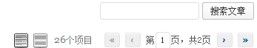

**搜索文章功能以及翻页**

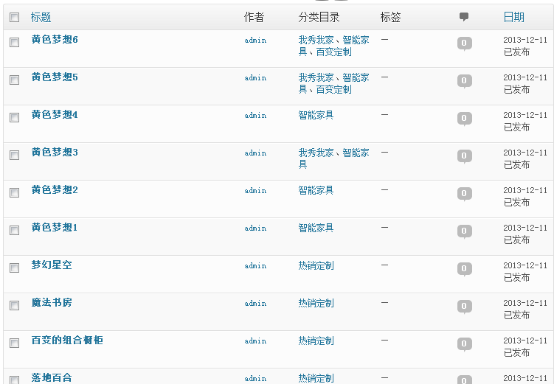

**文章列表操作如下：**

1. 点击标题可进入文章编辑

**编辑文章标题区**



**添加媒体按钮**



包括图片、多媒体等媒体信息

**文章内容编辑区**

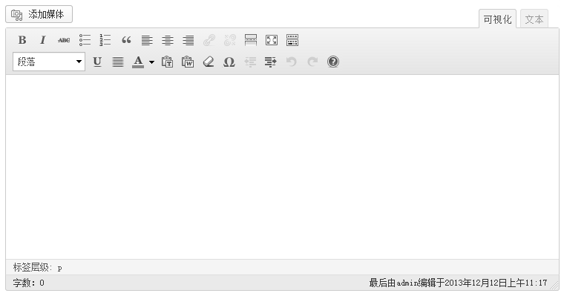

可视化----最终页面结果

文本-------文本格式显示

其他操作和富文本编辑器类似

**分类目录区**

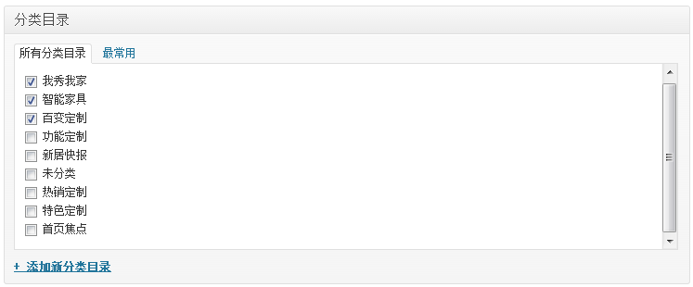

此文章发布在哪个分类目录下（注：可多选）

特色图像区

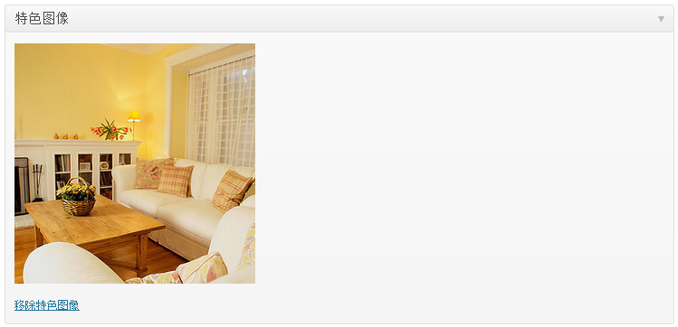

文章在前端模板页面上显示的图片设置、可从媒体库选择、也可上传设置

**自定义栏目区**

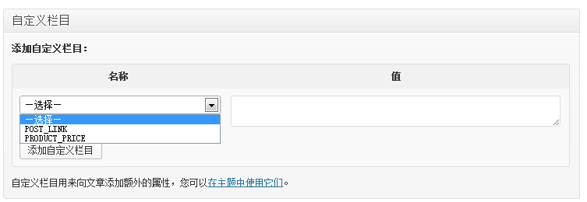

可设置POST_LINK值以及PRODUCT_PRICE（产品价格不需要￥符号）值

POST_LINK：连接地址，将覆盖本篇文章的连接，前台点击的时候将跳转到此地址，用于某些特殊需求，比如在发布焦点图的时候，想要跳转到某个产品。请以http开头

PRODUCT_PRICE：产品价格，用于前端显示。直接输入数字即可

**发布区**

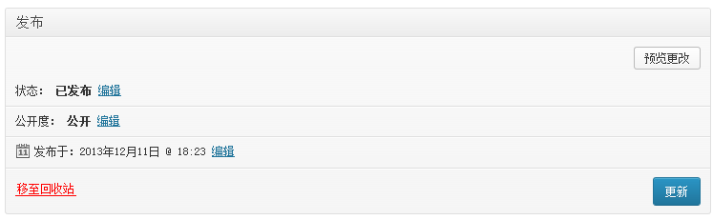

点击发布或更新按钮可发布和更新文章

1. 鼠标悬停标题上方可快速操作



**可快速操作文章包括 编辑、快速编辑（可设置）**

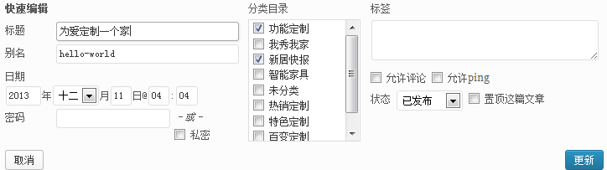

**移至回收站、查看功能**

* + 1. **写文章（不再复述）**
    2. **分类目录**
       1. **可以修改名字，效果将显示在文章列表页**
  1. **产品**
     1. **所有产品（不再复述）**
     2. **添加（不再复述）**
     3. **产品分类**
        1. **可修改名称和添加图片，暂不可添加和删除**
        2. **墙面、地面及板材，在上传图片之后，将在产品详情页及DIY页面中展示出**
        3. **如果上述3类未添加图片，产品详情页及DIY页面中将不会展示**
  2. **问答**
     1. **所有问答（不再复述）**
     2. **添加问题**
  3. **量尺**

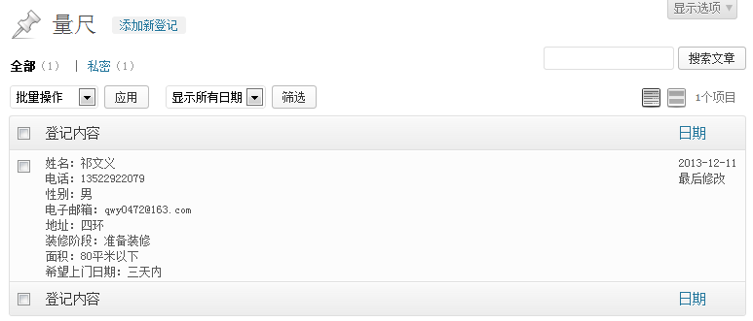

**用户提交免费量尺信息**

* 1. **多媒体**
     1. **媒体库：展示出所有上传过的媒体文件**
     2. **添加：可通过次页面上传新文件，目前大小限制为2M**
  2. **页面**
     1. **所有页面**
        1. **请勿删除默认添加的3个页面，否则功能将失效：**
           1. **DIY页面**
           2. **免费量尺登记**
           3. **登陆页面模板**
     2. **新建页面**
        1. **可通过此处创建一个新的页面。**
  3. **外观（编辑人员暂时不动）**
     1. **编辑**
        1. **修改网站页面：需要有一定网站开发基础。编辑后不能恢复，请慎重操作！！**
  4. **用户（编辑人员暂时不动）**
     1. **所有用户**
        1. **查看注册用户的信息**
        2. **点击进入后，可看到用户注册时输入的联系方式：email和电话**
     2. **添加用户**
        1. **这里可以添加一名编辑，用于发布文章，编辑的权限相对有限，仅能对文章进行操作**
        2. **不推荐使用管理员账号发布文章，请添加一名编辑**
     3. **我的个人资料**
        1. **修改密码等操作**
  5. **设置（编辑人员暂时不动）**
     1. **撰写**
     2. **多媒体**
     3. **Categories Images**
  6. **收起菜单**